2021年就在这个相同的时间，我也许和大家一样都在屏幕前搜集各种各样的资料，也在看着上一届师兄们展示给我们的这个网站，也焦急等待着最终的录取结果。

重庆这两个字带给我了我无限的幻想。雾都、说唱、滑板、街舞、夜景。每一个词都让我对研究生生活充满了期待。

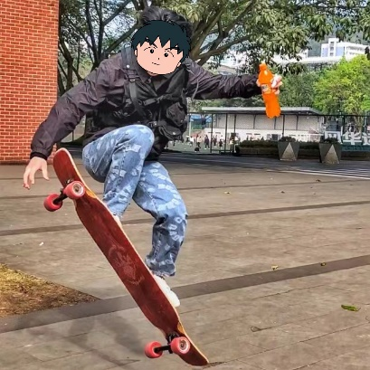

时光如梭，转眼间已经融入这个实验室半年多了。我很感谢陶老师能让我有机会加入咱们这个团队。在团队里学到的不仅仅是知识，更多的是为人处事的能力，感知生活、享受生活、热爱生活的能力。“吃好、玩好、睡好、学好”这是我们实验室的宗旨，也是老师所提倡的。 热爱也许是我们对抗平庸枯燥生活的一种方法。“实验室招的是同学，而不是分数”这是老师和师兄师姐们曾经对我们说过的。这一年来老师也对我们说过“对于院士来说，这个头衔只是对他过去所做贡献的一种肯定”。我想院士之于分数也一样吧。未来怎么样，不能以分数一以蔽之，谁也想不到将来自己会有多出色。

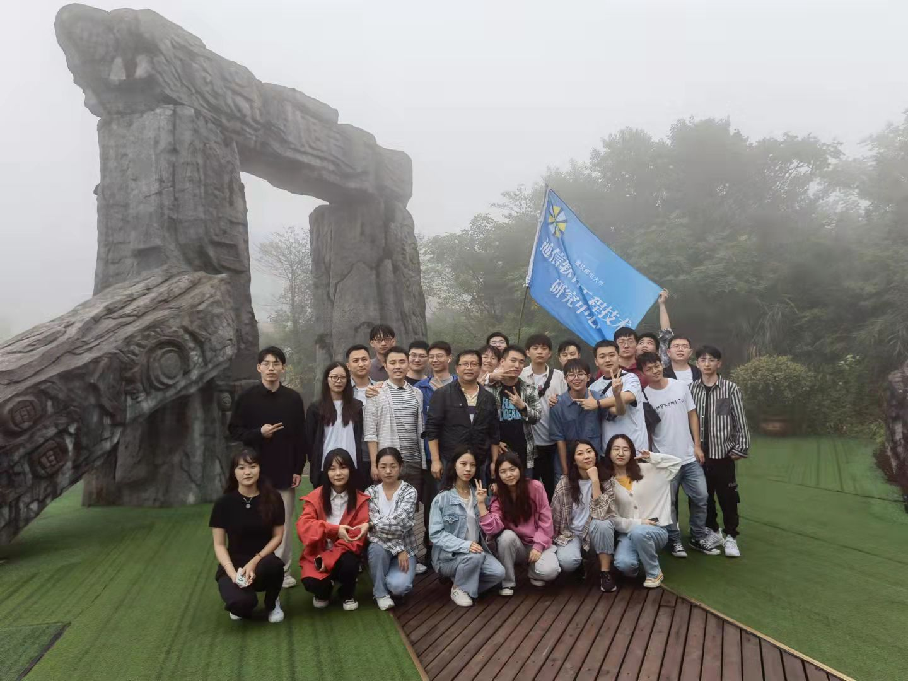

2021的暑假也许是我觉得最充实，最有意义的一个暑假吧。按照实验室的惯例，暑期师兄师姐们都会来指导、培训我们。内容上涵盖了c++、linux、HTML、QT、机器学习以及软件测试等多个方面。暑期培训结束后我们老师又会带着我们出去进行社会实践。“人文素养”一直也是老师强调的。这一段时间里，快乐和奋斗扭在一起螺旋推动着我们不断成长。 刚接触新的领域的时候也许是忧愁的，但和实验室的大家相处的这段时光一定是快乐的。过一起排练节目，一起搭石头过河。

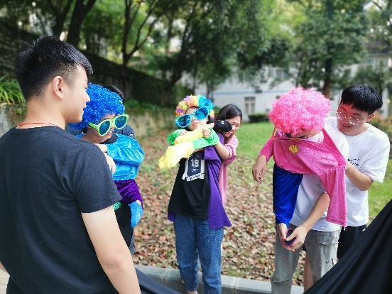

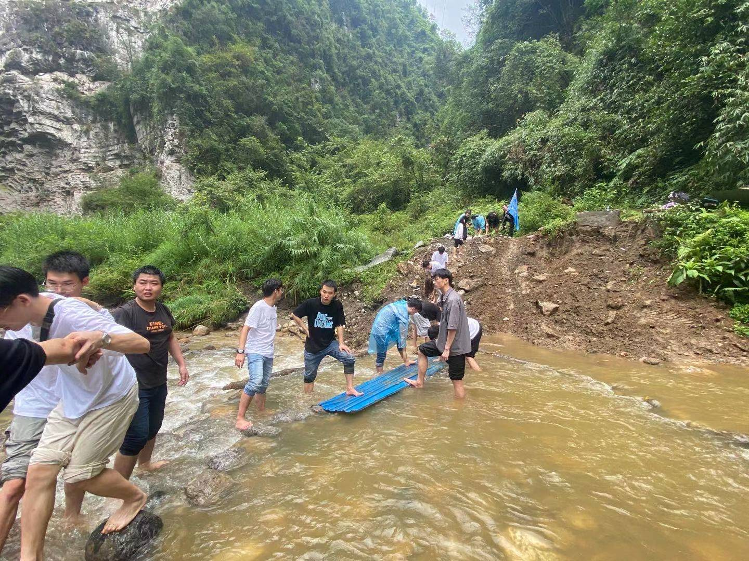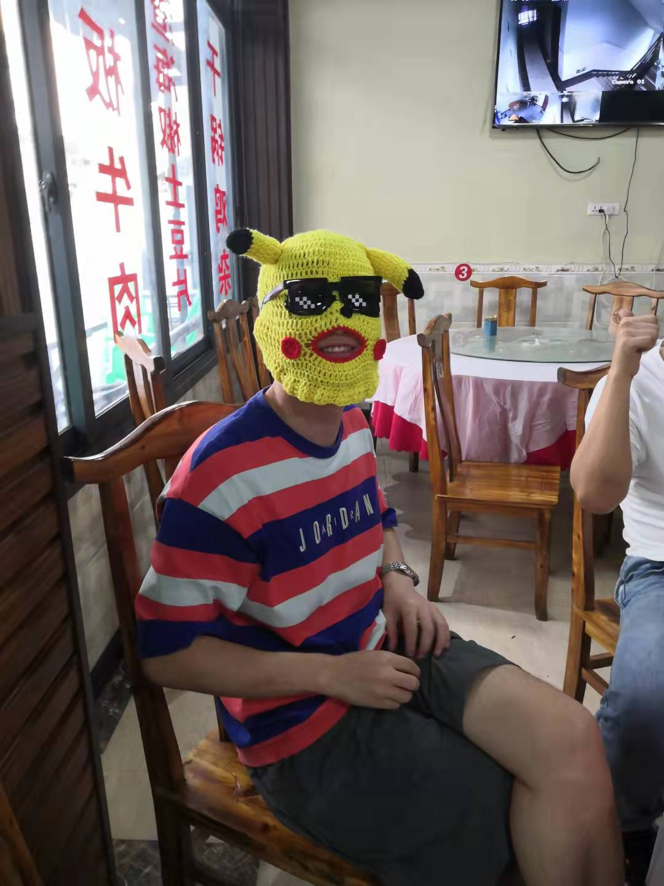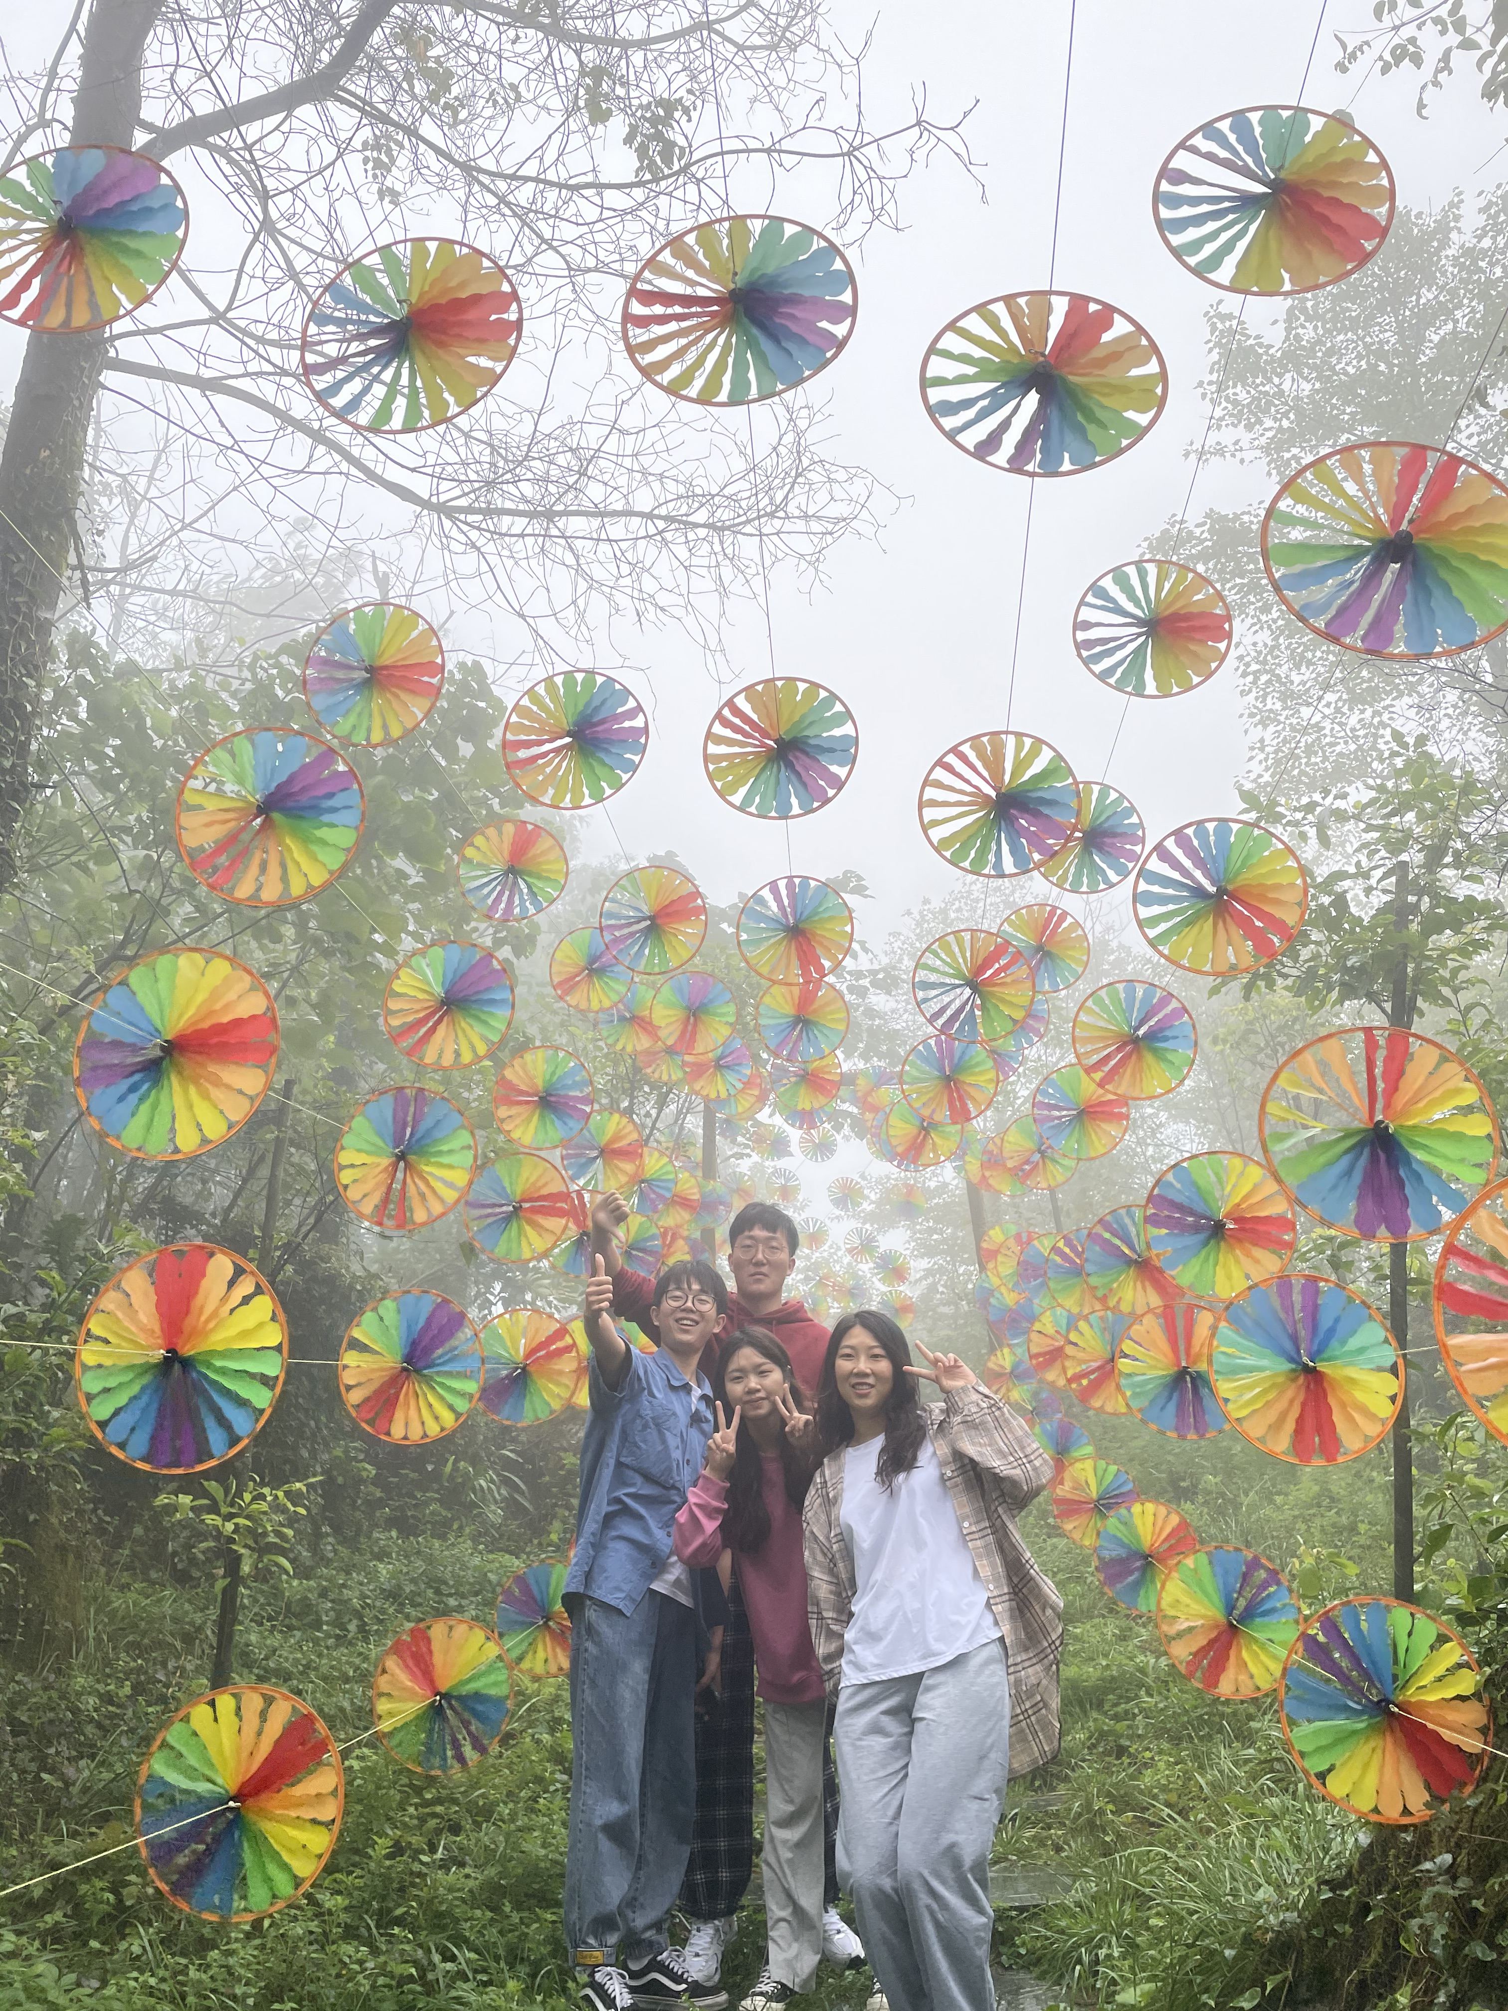

陶老师给我印象最深刻的就是在暑假那会。当时刚好跟着师兄一起去出差。因为种种原因，实验结果不尽人意，大家都很不知所措。但是老师的一席话让我温暖了许多。“科研遇到困难是正常的，办法总比困难多”、“如果什么事情都相通了那为啥还要来读研究生？”我很庆幸遇到了这样的良师。在平时与老师吃饭聊天的时候他也是我们的朋友。我们一起聊咖啡、聊美食、分享自己的所见所闻。

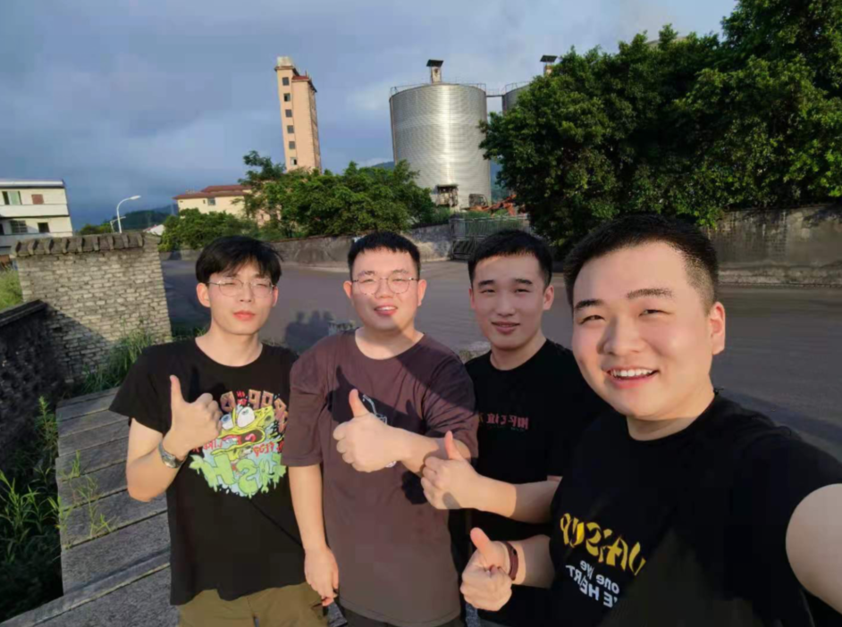

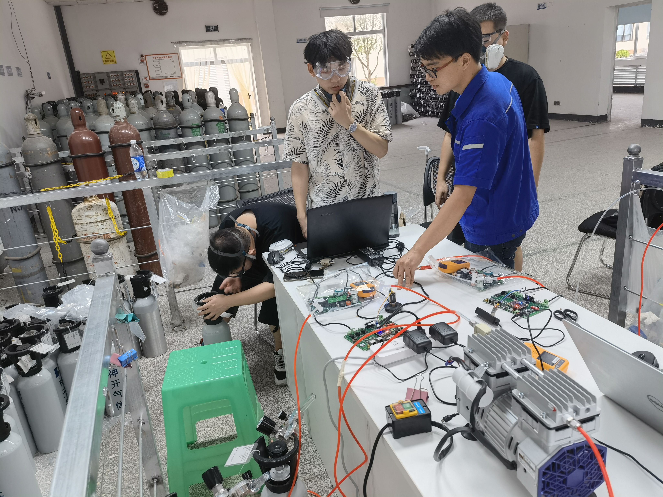

党的十八大以来，习近平总书记多次论述“幸福不会从天而降”“新时代是奋斗者的时代”“奋斗本身就是一种幸福”。一届又一届的后浪都是在陶老师的带领下通过不断努力，辛勤奋斗才能让我们 “实验室”这艘船不断乘风破浪，勇往直前。